РГПУ имени А.И. Герцена

Институт Компьютерных Наук и Технологического Образования

Информатика и вычислительная техника

Работу выполнил И. С. Лазарев

**Лабораторная работа №1.**

**Практическое знакомство с операционной системой UNIX**

**Цель работы:** ознакомиться с операционной системой UNIX, получить практические навыки работы в наиболее распространенном командном интерпретаторе bash, изучить принципы организации файловой системы Unix и базовых команд управления файлами.

**Задание**: Осуществить в локальной сети с помощью программы PuTTY через протокол ssh доступ к удаленному компьютеру (необходимые данные для доступа указывает преподаватель) под управлением ОС Linux в консольном режиме. Ознакомиться с перечнем основных команд, используемых пользователями ОС Linux при работе в системе.

**Задание 1.**

Ознакомиться с командами и их основными параметрами.

|  |  |  |
| --- | --- | --- |
| **Название команды** | **Функция** | **Основные параметры** |
| man | Вывод страниц руководства, посвященных указанной команде. | **-a keyword**  выводит все доступные для keyword man-страницы  **-f keyword**  ищет и выводит краткое описание всех man-страниц, где имеются ссылки на keyword  **--warnings**  включает предупреждения  **-I** ...  включает чувствительность к регистру  -**H[browser]**  активирует вывод в HTML и просмотр в браузере, который определен в $BROWSER или определен по умолчанию во время компиляции |
| apropos | Поиск информации по указанным ключевым словам. | Нет |
| ls | Вывод списка файлов в каталоге. | **-t** Сортировка по дате создания или дате последнего изменения файла. Файлы, измененные последними, будут находиться в начале списка.  **-с** Сортировка по дате создания или последнего из менения.  **-г** Вывод в обратном порядке.  **-d** Вывод только имени подкаталога, но не его содержания.  **-R** Выводится список всех файлов текущего каталога, списки всех файлов во всех его подкаталогах, списки всех файлов в подкаталогах каждого подкаталога текущего каталога и т. д. |
| cd | Смена текущего каталога | Нет |
| pwd | Вывод имени текущего рабочего каталога | Нет |
| mkdir | Создание нового каталога или нескольких каталогов | **-m, --mode=режим** установить код доступа  **-p, --parents**  не выдавать ошибок если существует, создавать  родительские каталоги если необходимо.  **-v, --verbose**  печатать сообщение о каждом созданном каталоге |
| rmdir | Удаление каталога | **-р** Удалить указанный каталог и его родительский каталог, если он окажется после этого пустым.  **-s** Запрет вывода сообщений об ошибках. |
| cp | Копирование файлов из одного в другие каталоги | **-n, --no-clobber**  не перезаписывать существующий файл  **-v, --verbose**  выводить имя каждого файла перед его копированием.  **-i**  делать запросы о перезаписи файлов с совпадающим именем  **-f**  разрешает удаление целевого файла, в который производится копирование, если он не может быть открыт для записи. |
| mv | Перемещение или переименование файла.  Если в качестве аргументов заданы имена двух файлов, то имя первого файла будет изменено на имя второго.  Если последний аргумент является именем существующего каталога, то **mv** перемещает все заданные файлы в этот каталог. | **–f**  не запрашивать подтверждения операций.  **–i**  выводить запрос на подтверждение операции, когда существует файл, в который происходит переименование или перемещение.  **––**  завершает список ключей. Применяется для использования с файлами, имена которых начинаются на **–** |
| cat | Объединить несколько файлов в один (при помощи оператора >).  Присоединить файл к существующему (при помощи оператора »).  Вывести содержимое файла на экран.  Создать копию файла с новым именем (при помощи оператора >).  Cоздать новый текстовый файл без использования текстового редактора. | **-s**  Подавление предупреждения при попытке вывести несуществующий файл.  **-v**  Вывод управляющих символов, кроме символов табуляции, протяжки страницы и перевода строки, в виде ''символ”  **-n**  Отобразить номера строк в файле |
| echo | Вывод текста или значений переменных на стандартный вывод | **-n**  Запрет вывода символа перевода строки по окончании вывода  **Управляющие символы:**  **\r**  Возврат каретки  **\t**  Табуляция  **\v**  Вертикальная табуляция  **\\**  Обратная косая черта |
| less | Позволяет просматривать файлы произвольного размера и перемещаться по их содержимому с помощью клавиш управления курсором. | **+номер_строки**  Спозиционироваться на указанную строку  **+/образец_поиска**  Спозиционироваться на строку, соответствующую образцу |
| touch | Команда, предназначенная для установки времени последнего изменения файла или доступа в текущее время. Также используется для создания пустых файлов. | **-a**  Устанавливает время последнего доступа к файлу. Время последнего изменения не устанавливается, если явно не задан ключ -m  **-c**  Указывает утилите не создавать файл, если он не существует, при этом никаких сообщений об ошибке показано не будет.  **-f**  Пытается обновить информацию о времени, даже если права доступа файла не позволяют делать.  **-h**  Указывает утилите не изменять данные о файле, если он задан символической ссылкой.  **-m**  Устанавливает время последнего изменения файла**.** |
| grep | Служит для поиска строк, содержащих заданный пользователем образец в файле, стандартном вводе | **-r**  Рекурсивный поиск  **-i**  Игнорирование регистра  **-с**  Подсчет искомых строк  -**n**  Будут указаны номера строк, в которых обнаружен образец  -**v**  Выводит строки, в которых образец не встречается |
| date | Выводит текущую дату и время в различных форматах и позволяет устанавливать системное время | **-u**  время выводится или устанавливается в UTC. |
| history | Позволяет просмотреть историю работы пользователя с командной строкой | **Число**  Вывести определенное количество выполненных команд.  **-d число**  **Удалить n-ную запись из истории** |

**Задание 2.**

Определить абсолютный путь своего домашнего каталога.

Определяем с помощью команды $HOME

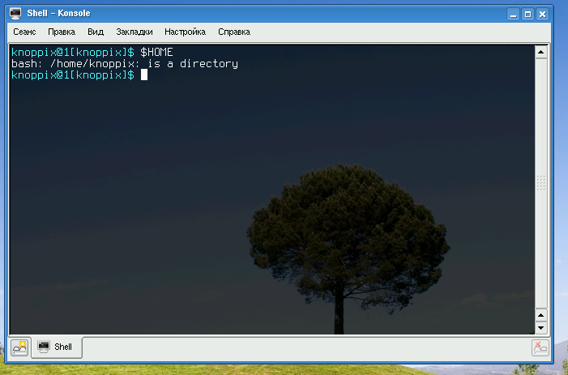

**Задание 3.**

Определить значение следующих переменных окружения: PATH, MANPATH, PAGER

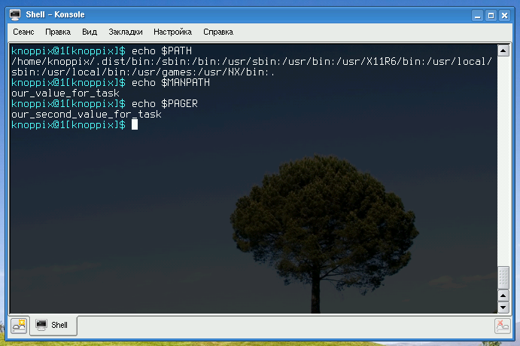

Пришлось предварительно установить переменные окружения MANPATH и PAGER, так как они отсутствовали.

**Задание 4.**

Определить границы файлового пространства, где система позволяет создавать собственные файлы и каталоги.

В директории /home/knoppix/

**Задание 5.**

Проверить, возможно ли вмешательство в личное файловое пространство другого пользователя.

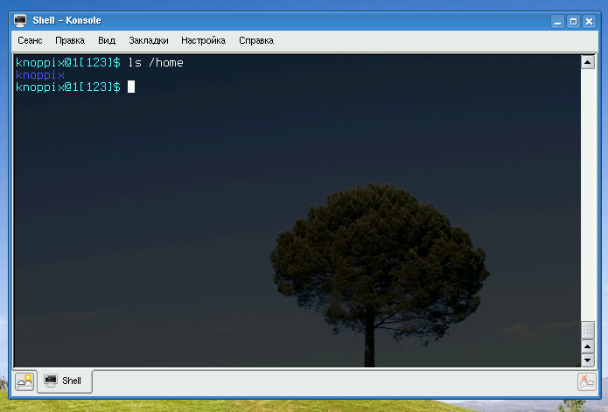

**Задание 6.**

Ознакомиться с командами определения прав доступа к файлам и их изменения (команды id, groups, ls -l, stat, chmod, chown, chgrp, umask)

Id - выводит UID и GID

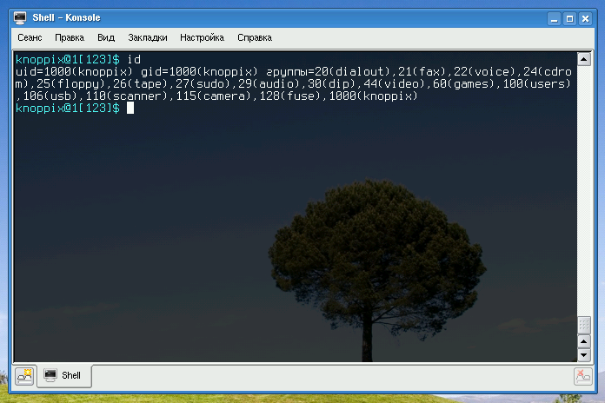

groups - выводит группы текущего пользователя

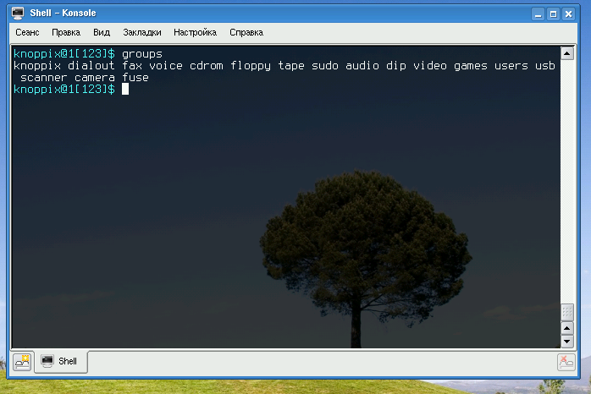

ls –l выдавать тип файла, права доступа к файлу, количество ссылок на файл, имя владельца, имя группы, размер файла (в байтах), временной штамп и имя файла.

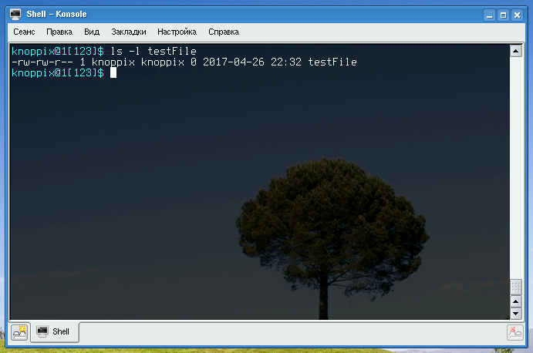

stat - выводит информацию о файле

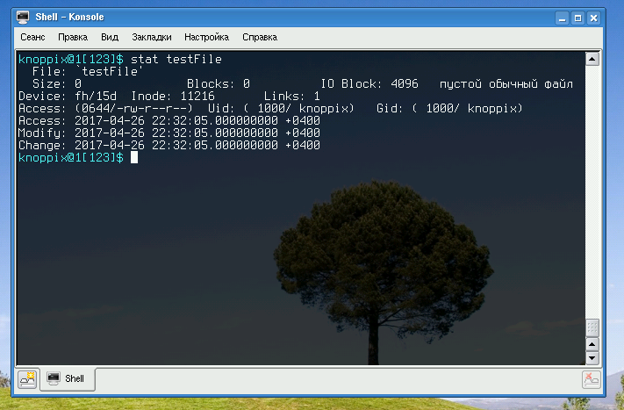

chmod- изменяет права доступа к заданному файлу

**g=u** - Предоставление группе тех прав доступа, которыми владеет владелец файла

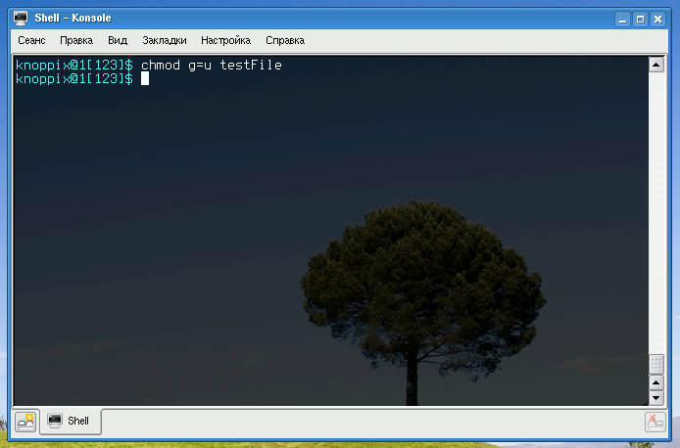

chown- задает для файла его владельца и группу

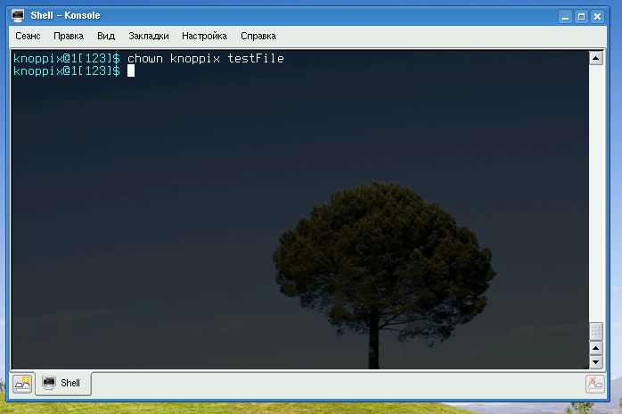

chgrp- задает для файла группу

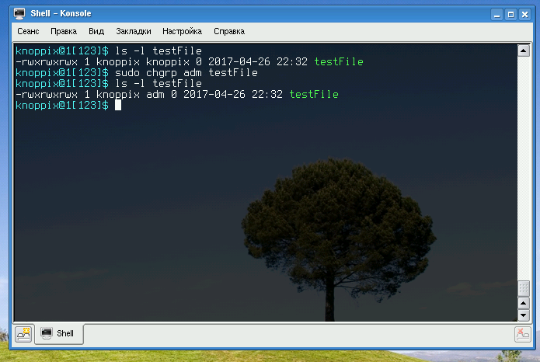

umask- без параметров выводит маску или задает ее из переданного параметра.

Umask - функция среды POSIX, изменяющая права доступа, которые присваиваются новым файлам и директориям по умолчанию.

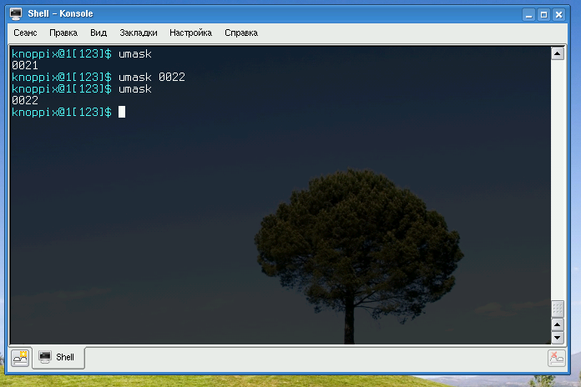

**Задание 7.**

Найти запись в файле /etc/passwd, соответствующую вашему регистрационному имени.

**Grep** - поиск в файле

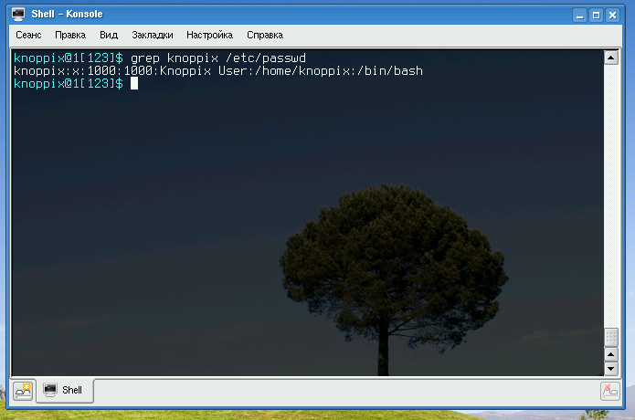

**Задание 8.**

Определить свой UID, узнать, к каким группам относится ваше регистрационное имя, объяснить вывод команд id, groups.

**groups** - выводит группы текущего пользователя

**Id** - выводит UID и GID

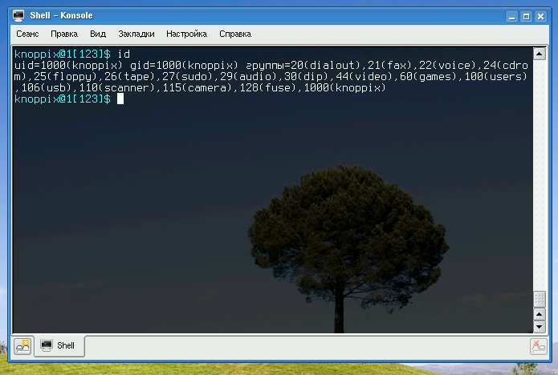

**Задание 9.**

Определить список групп, в которые входит пользователь root

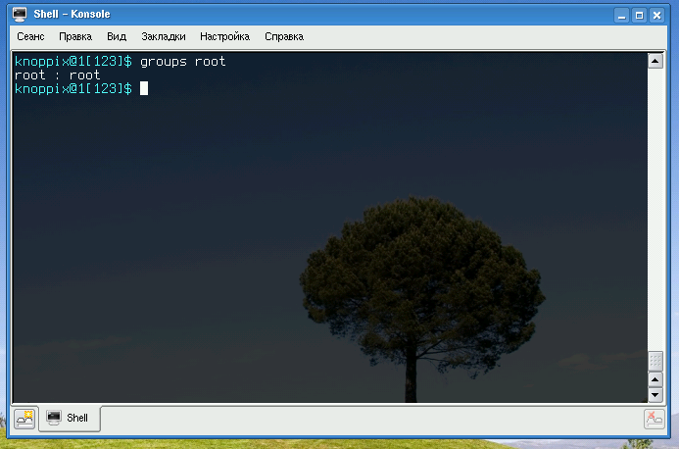

**Задание 10.**

Узнать, какими правами доступа обладают вновь создаваемые файлы и каталоги (т. е. создать новый файл и новый каталог, и просмотреть для них права доступа).

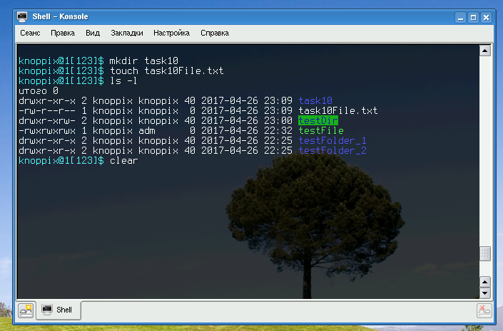

**Задание 11.**

Сделать свой домашний каталог видимым для всех пользователей группы users.

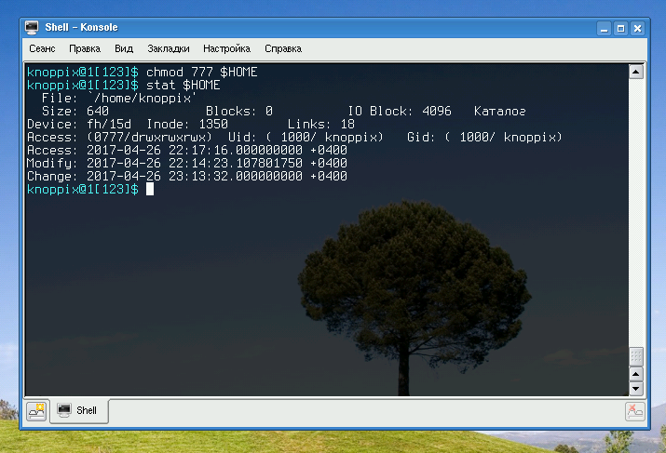

**Задание 12.**

Создать в домашнем каталоге подкаталог tmp, файлы в котором сможет создавать, удалять и переименовывать любой, входящий в группу users, при этом содержимое этого подкаталога не должно быть видимым всем прочим пользователям.

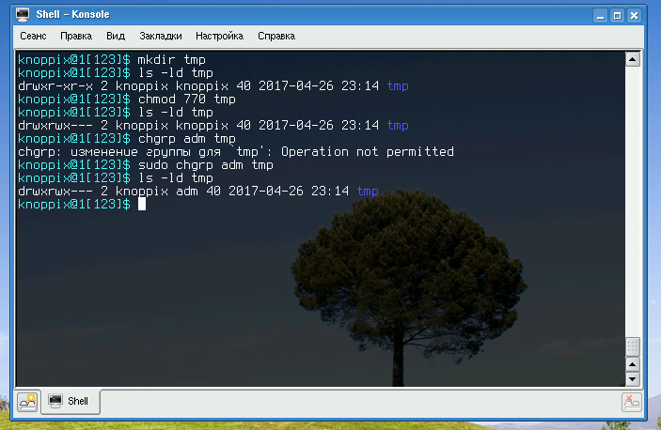

**Выводы**:

В ходе выполнения данной лабораторной работы были получены основные навыки работы с операционной системой Linux и были изучены базовый команды в оболочке bash. Изучена организация прав доступа к файлам и каталогам для разных пользователей системы. Была использована сборка knoppix и Oracle VirtualBox.

2017